- 下面模板中所说的空一个半角字符即空一个英文字母（或半个汉字）的距离，空两个半角字符即为空2个英文字母（或1个汉字）的距离，以此类推

- 页码全部居中，首页显示页码

- 所有的字母，数字，以及标注中的括号全部用 Times New Roman字体，所有的中文文字均用宋体。具体可如此操作：第一步将全文录入，第二步全选并设置宋体字体，第三部全选并设置Times New Roman字体。

- 所有公式均居中，公式标号右对齐

- 图居中，图的标注居中，且图的标注应该在图的下方

- 表居中，表的标注居中，且表的标注应该在表的上方

- 第一段引言部分不用标题

- 正文之前的所有部分（包括中英文题目、中英文摘要、作者及其单位）行间距设置为固定行距15磅

- 正文行间距设置为单倍行距

- 参考文献行间距设置为固定行距15磅

- 参考文献一般分为三类，1) 期刊文献 2) 参考书 3) 论文集。 格式分别如下
1）期刊文献 格式为：作者(无论中英文，均姓在前，名在后). 文献题名[J]. 刊名，出版年，卷(期): 起止页码.
给大家两个网站可以查找相关文献的具体信息（卷(期): 起止页码.等）：
（i） http://www.lib.ahu.edu.cn/modules.php?name=xwdzzy&l_op=viewlinkjj&lid=3136
（ii）http://adsabs.harvard.edu/physics_service.html
在这两个网页中输入文章的标题等信息就可以查到本文章的其它详细信息，然后按照参考文献的要求编写好）

2) 参考书 格式为：专著主要责任者.文献题名[M].译者.版本(第1版不著录).出版地:出版者，出版年:起止页码.

3) 论文集 格式为：论文集析出文献主要责任者.文献题名[C]//论文集编者名.论文集名.出版地:出版者，出版年:起止页码.

如果有其它类型的引文，请参照“安徽大学本科毕业论文（设计、创作）写作模板”中的要求
具体模板见下一页
中文题目（宋体，三号，加粗，居中，左右各缩进4个半角字符）
（空一行）
作者（宋体，小四，居中）
(安徽大学 物理与材料科学学院，安徽 合肥 230039)（五号宋体居中）
（空一行）
摘要：××××××××××××××××××××××××××××××××××××××××××××××××××（首行缩进4个半角字符，宋体，五号，两端对齐，其中摘要两字加粗）
关键词：××；××；……；××（3—8个，首行缩进4个半角字符，宋体，五号，其中关键词三字加粗）
（空两行）

Title（Times New Roman, 三号，加粗，居中，左右各缩进4个半角字符）
（空一行）
作者英文名（Times New Roman，小四，居中，格式为：姓，空格，名-名，如：Zhang Zi-yi）
(School of Physics & Material Science, Anhui University, Hefei 230039, China) （五号，Times New Roman，居中）
（空一行）
Abstract(此处空出2个半角字符)×××××××××××××××××××××× ××××××××××× ××××××× ×××××××××××××××××××（首行缩进4个半角字符，Times New Roman字体，五号，两端对齐，其中单词Abstract加粗）
Keywords(此处空出2个半角字符)word1；word2；······ ；word8（3—8个，首行缩进4个半角字符，Times New Roman字体，五号，其中单词Keywords加粗）
（空两行）（以上所有内容行间距全都设置为固定值15磅）
（整个正文部分，除参考文献外，行间距全都设置为单倍行距）
此处正文开始××××××××××××××××××××××××××××××××××××××××××××××××××××××××××××××（格式：宋体小四号字，左对齐，首行左缩进4个半角字符）
（空一行）
1 一级标题（格式：宋体小四号字，加粗，左对齐，标题序号与题名间空出2个半角字符）
×××××××××××××××××××××××××××××××××××××××××××××××××××××××××××××××××××××××××××（格式：宋体小四号字，左对齐，首行左缩进4个半角字符）
1.1 二级标题（格式：宋体小四号字，左对齐，标题序号与题名间空出2个半角字符）
××××××××××××××××××××××××××××××××××××××××××××××××××××××××××
1.2 二级标题
×××××××××××××××××××××××××××××××××××××××××××××××××××××××××××××××××××××××××××××××××××××××××××××××××××××××××××××××××××××××××××××××××××××××××××××××××××××××××××××××××××××××××××××××××××××××××××××××××××××××××××××××××××××（格式：宋体小四号字，左对齐，首行左缩进4个半角字符）
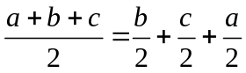 (1)
1.2.1 三级标题（格式：宋体小四号字，左对齐，标题序号与题名间空出2个半角字符）
×××××××××××××××××××××××××××××××××××××××
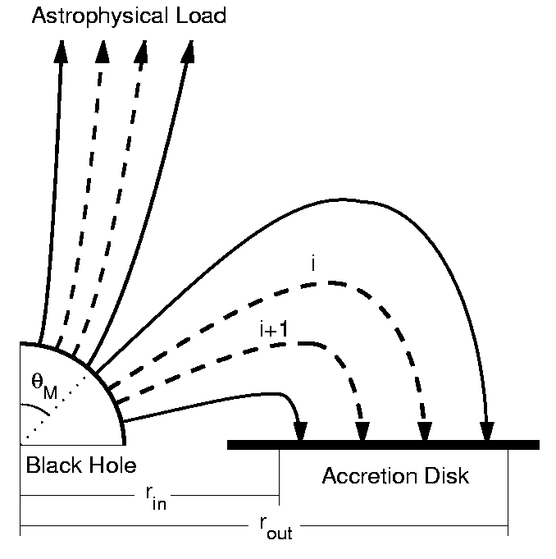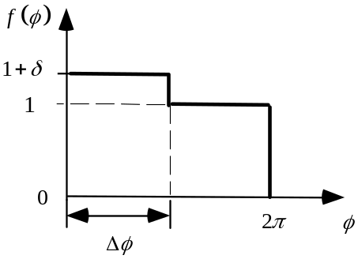
图1(此处空一格) ××××××（小五宋体） 图2(此处空一格)××××（小五宋体）
(注意：1、可视情况将两个图分成两行，但需要居中,具体参见下面的图3；
2、对图的标注应该在图的下方)
××××××××××××××××××××××××××××××××××××××××××××××××××
1.2.2 三级标题
×××××××××××××××××××××××××××××××××××××××××××××××××××
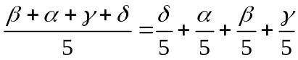 (2)
××××××××××××××××××××××××××××××××
1.2.2.1 四级标题（格式：宋体小四号字，左对齐，标题序号与题名间空出2个半角字符）
×××××××××××××××××××××××××××××××××××××××××××××××××××××××××××××××××××××××××××××××××××
1.2.2.2 四级标题
×××××××××××××××××××××××××××××××××××××××××××××××××
表1(此处空一格) ××××××（小五宋体）(注意：对表的标注应该在表的上方)
 | 2002年 | 2003年 | 2004年 | 2005年 | 2006年 | 2007年
基金收入 | 387.8 | 470.6 | 529.9 | 601.6 | 677.2 | 823.6
基金支出 | 340.1 | 405.9 | 470.9 | 545.0 | 609.4 | 811.3
累计结余 | 364.5 | 441.7 | 475.7 | 534.3 | 619.8 | 633.2
×××××××××××××××××××××××××××××××××××××××××××××××××××××××××××××××××××××××××××××××××××
（空一行）
2 一级标题（格式：宋体小四号字，加粗，左对齐，标题序号与题名间空出2个半角字符）
×××××××××××××××××××××××××××××××××××××××××××××××××××××××××××××××××××××××××××
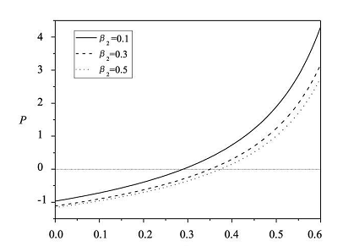
图3 (此处空一格)××××（小五宋体）
×××××××××××××××××××××××××××××××××××××××××××××××××××××××××××××××××××××××××××
（空一行）
3 一级标题（格式：宋体小四号字，加粗，左对齐，标题序号与题名间空出2个半角字符）
（空一行）
4 结语（结论）（格式：宋体小四号字，加粗，左对齐，标题序号与题名间空出2个半角字符）
×××××××××××××××××××××××××××××××××××××××××××××××××××××××××××××××××××××××××
（空一行）
参考文献：（五号，宋体，加粗，左对齐）
[1] (此处空出1个半角字符)××××××××××××××××××××××××××××××× ×××××××××（宋体小五号字，左对齐，行距15磅，首行左缩进4个半角字符，之后缩进8个半角字符）
[2] ××××××××××××××××××××××××××××××× ×××××××××× ××××××××××××××××× ××××××
[3] ××××××××××××××××××××××××××××××× ×××××××××× ××××××××××××××××× ××××××
[4] ×××××××××××××××××××××
……………………………………………
（参考文献部分行间距全都设置为固定值15磅）

参考文献举例：
